PROPRIETA’ DELL’ATTRITO
In classe abbiamo discusso dell’attrito radente: per prima cosa abbiamo cercato di comprendere da quali grandezze dipendeva.
Per quanto riguarda l’attrito dinamico (F_{D}): esso si applica su di un corpo appoggiato su di una superficie che scorre su di essa. Di conseguenza, F_{D} può dipendere da almeno tre fattori: l’area di appoggio, la velocità con cui il corpo scorre sulla superficie di appoggio e la forza con cui il corpo preme sulla superficie (F⊥).
Relazione fra F_{D}, Fs,max e F⊥
Abbiamo detto che l’attrito dinamico dipende quasi esclusivamente dalla forza premente mentre dipende molto poco dall’area di appoggio e dalla velocità di scorrimento. In classe ci siamo posti una domanda: qual è la relazione che lega F_{D} a F⊥? Con alcuni esperimenti abbiamo visto che, con buona precisione, si ha:
F_{D} α F⊥ (1a)
F_{D} = μ_{D}⋅F⊥ (1b)
con μ_{D} la costante di proporzionalità fra F_{D} e F⊥ (definizione geometrica). Il valore di μ_{D} dipende solo dalle due superfici a contatto: una Tabella con i valori di μ_{D} per le varie coppie di superfici a contatto è presente negli appunti “FORZE DI ATTRITO”.

Stessa cosa per l’attrito statico: esso praticamente dipende solo dalla forza premente mentre cambia moto poco al cambiare della superficie di contatto. Anche per Fs,max vale la legge di proporzionalità:
Fs,max α F⊥ (2a)
Fs,max = μs⋅F⊥ (2b)
con μs la costante di proporzionalità fra Fs,max e F⊥ (definizione geometrica). Così come per μ_{D}, anche il valore di μs dipende solo dalle due superfici a contatto: una Tabella con i valori di μs per le varie coppie di superfici a contatto è presente negli appunti “FORZE DI ATTRITO”.

PROBLEMI CON L’ATTRITO
- La scatola trascinata: una scatola di dimensioni 0,18mx24cmx12mm possiede un peso specifico Ps=36N/dm³. Essa viene fatta scorrere su di una superficie con velocità V₀: la superficie le applica un attrito dinamico F_{D}=2,3N. Trova il valore del coefficiente μ_{D}. [μ_{D}=0,123 = 12,3%]

- Rispondi a questa domanda: di’ a parole tue cosa significa che “μ_{D}=12,3%”
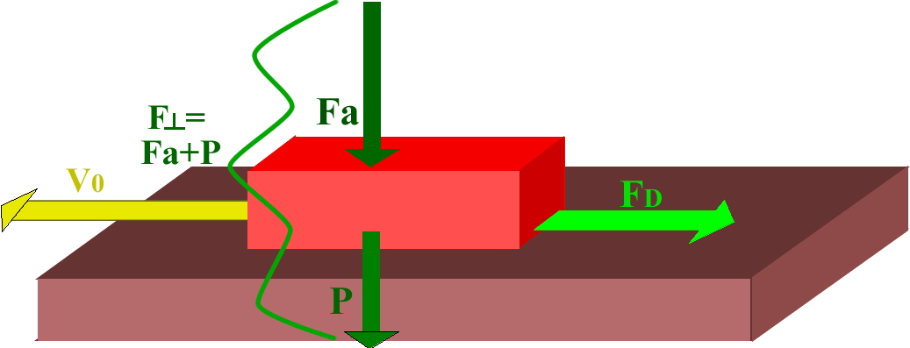
- La scatola premuta: sulla scatola del Problema2 premi dall’alto con una forza di valore Fa = 20N (vedi figura1). Come cambia il valore di F_{D}? [F_{D}=4,755N]

- Quel cono del soprammobile: Un soprammobile a forma di cono, di raggio R=5cm, altezza=70mm e densità D=2,4kg/dm³ viene fatto scorrere su di un tavolo: la forza di attrito dinamico F_{D}=0,9N. Un secondo soprammobile composto dello stesso materiale del primo ma di volume 0,7 litri viene spinto sullo stesso tavolo. Quanta forza di attrito dinamico riceve?
Figura 1
[hint: per il volume del cono guarda su internet! ; F_{D}=3,44N]

- La molla trascinante: Io voglio trascinare il secondo soprammobile di cui sopra con una molla: la costante di elasticità della molla è K=2N/cm. Di quanto si allunga la molla durante il trascinamento? [ΔL=1,72cm]

- Come cambia la risposta della domanda 5) se volessi spostare il cono più velocemente? E se volessi spostarlo più lentamente? [F_{D} rimane pratocamente lo stesso di quello del Problema6]
SOLUZIONI
- μ_{D}=F_{D}/F⊥. Nel nostro caso F⊥=Peso. Sappiamo che Peso=Ps⋅Volume. Calcola il Volume, poi il Peso ed infine μ_{D}.
- Significa che F_{D} risulta uguale al 12,3% della forza premente
- Adesso le forze che premono sul piano sono due: il peso P e la forza Fa, cosicché la forza che complessivamente preme sul piano è F⊥= P+Fa.
Il peso P lo trovi dai dati del Problema2: P=18,66N → F⊥ = 18,66N + 20N = 38,66N
F_{D} = 0,123⋅F⊥ = 4,755N
Alternativamente, posso usare la proporzione usando i dati del problema 2):
18,66N : 2,3: = 38,66N : F_{D} → F_{D} = 4,755N
- Devo trovare il coef. μ_{D} conoscendo il peso del cono (Pc). Pc = Massa(kg)⋅9,8N/kg ;
Massa = Volume⋅Densità. Volume = 0,1832dm³ → Massa=0,1832dm³⋅2,4kg/dm³=0,440kg → Pc=0,440kg⋅9,8N/kg = 4,312N.
A questo punto calcolo μ_{D}=F_{D}/F⊥=0,9N/4,312N = 0,209.
Il secondo soprammobile possiede un volume di 0,7 litri = 0,7dm³ → Massa=1,68Kg → Peso=16,464N → F_{D}=0,209⋅16,464N = 3,44N
Altrimenti, posso usare le proporzioni: 4,312N : 0,9N = 16,464N : X → X=3,44N
- L’equazione della forza di una molla è Fmolla = K⋅ΔL, con ΔL l’allungamento della molla. Poiché la molla deve esercitare una forza F_{D}=3,44N, essa si allunga di 3,44N/(2N/cm) = 1,72cm
- Poiché F_{D} non dipende dalla velocità o vi dipende molto poco….

